**ZP.26.2.136.2023 Lublin, 12.12.2023 r.**

**Wykonawcy**

**ubiegający się o udzielenie zamówienia**

***dotyczy: postępowania na dostawę lampy operacyjnej sufitowej***

**W związku z pytaniami uczestników postępowania dotyczącymi treści zapytania   
ofertowego – przesyłamy treść zapytań nadesłanych do w/w zamówieniu wraz z odpowiedzią udzieloną przez Zamawiającego:**

1. Ad4. Czy Zamawiający dopuści lampę operacyjną o natężeniu światła 160 000 Lux? Jest to parametr lepszy od wymaganego.

Odpowiedź: Nie, Zamawiający wymaga zgodnie z opisem przedmiotu zamówienia.

1. Ad6. Czy Zamawiający dopuści lampę operacyjną ze stałą temperaturą barwową 4400 K? Parametr wystarczający przy wszelkich zabiegach operacyjnych.

Odpowiedź: Tak, Zamawiający dopuszcza zaoferowanie lampy operacyjnej ze stałą temperaturą barwową 4400 K.

1. Ad10. Czy Zamawiający dopuści lampę, której grubość kopuły ma 13 cm? Jest to niewielka różnica do wymagań SWZ.

Odpowiedź: Nie, Zamawiający wymaga zgodnie z opisem przedmiotu zamówienia.

1. Ad21. Czy Zamawiający dopuści lampę operacyjną wyposażoną w tryb „endo” o natężeniu światła regulowanego w zakresie 1000-16000 Lux?

Odpowiedź: Nie, Zamawiający wymaga zgodnie z opisem przedmiotu zamówienia.

1. Jakiego rodzaju jest strop w miejscu montażu lampy?

Odpowiedź: Strop żelbetonowy monolityczny.

1. Jaka jest wysokość sali, gdzie ma być zamontowana lampa, czy jest tam sufit podwieszany, a jeżeli tak to na jakiej wysokości? Jaka jest odległość między sufitem podwieszanym a stropem właściwym?

Odpowiedź: Wysokość sali około 300 cm,

1. Czy w pomieszczeniu przewidziane jest zasilanie awaryjne. Jeśli tak to jakie: agregat na 24 V, czy UPS na 230 V ?

Odpowiedź: Zasilanie lampy operacyjnej możliwe jest poprzez istniejącą rozdzielnię posiadającą zasilanie rezerwowe RIT (odległość ok. 7m) w układzie sieci IT lub rozdzielnię TP22 w układzie sieci TM-S (odległość ok. 20 m).

1. Czy w pomieszczeniu istnieje dojście z piętra wyżej, w celu posadowienia płyty stropowej i śrub- stropowych elementów montażowych.

Odpowiedź: Nie.

1. Czy w sali gdzie ma być zamontowana lampa są przewody zasilające, a jeżeli są, to jakie i gdzie są wyprowadzone?

Odpowiedź: Nie.

1. Jeżeli w sali gdzie ma być zamontowana lampa nie ma kompletnej instalacji elektrycznej , czy Zamawiający zapewni we własnym zakresie poprowadzenie przewodów zasilających do każdej kopuły oddzielnie? Jeżeli nie, to czy będzie można ciągnąć instalacje w tzw. „korytkach”?

Odpowiedź: Zasilanie lampy należy ująć w komplecie z dostawą lamy operacyjnej. Zamawiający dopuszcza wykonanie instalacji zasilającej w korytkach elektroinstalacyjnych prowadzonych w przestrzeni sufitu podwieszanego.

1. Czy w sali gdzie ma być zamontowana lampa, wisi obecnie lampa operacyjna? Jeżeli tak , to jakiego producenta

Odpowiedź: W sali nie ma lampy.

1. Dot. Załącznik nr 1 Punkt 10 Czy zamawiający dopuści do zaoferowania lampę operacyjną, której grubość kopuły wynosi 123mm. Jest to parametr niewiele różniący się od wymaganego, pozwalający zachować doskonałą regulację czaszy lampy w każdej płaszczyźnie?

Odpowiedź: Nie, Zamawiający wymaga zgodnie z opisem przedmiotu zamówienia.

1. Punkt 13 Czy zamawiający dopuści do zaoferowania lampę operacyjną wyposażoną w pojedynczy przegub do pozycjonowania, który jest wystarczający do odpowiedniego ustawienia czaszy lampy.

Odpowiedź: Nie, Zamawiający wymaga zgodnie z opisem przedmiotu zamówienia.

1. Punkt 15 Czy zamawiający dopuści do zaoferowania lampę operacyjną, w której uchwyt sterylizowalny nie jest umieszczony centralnie w osi czaszy lampy. Takie rozwiązanie nie wpływa negatywnie na pozycjonowanie lampy przez operatora.

Odpowiedź: Tak, Zamawiający dopuszcza lampę operacyjną, w której uchwyt sterylizowalny nie jest umieszczony centralnie w osi czaszy lampy.

1. Punkt 16 Czy zamawiający dopuści do zaoferowania lampę operacyjną wyposażoną w uchwyt niesterylny zintegrowany na ¾ długości obwodu czaszy ? Jest to parametr lepszy od wymaganego.

Odpowiedź: Tak, Zamawiający dopuszcza lampę operacyjną wyposażoną w uchwyt niesterylny zintegrowany na ¾ długości obwodu czaszy.

1. Punkt 21 Czy zamawiający dopuści do zaoferowania lampę operacyjną, która nie posiada oświetlenia otoczenia tkz. Endoskopowego o natężeniu poniżej 500lux. Funkcja ta przy operacjach/zabiegach stomatologicznych nie jest wykorzystywana

Odpowiedź: Nie, Zamawiający wymaga zgodnie z opisem przedmiotu zamówienia.

1. Czy Zamawiający dopuści lampy operacyjne z natężeniem światła 140 000 lux ?

Odpowiedź: Tak, Zamawiający dopuszcza lampę operacyjną z natężeniem światła 140 000 lux.

1. Czy Zamawiający dopuści lampy operacyjne z oświetleniem endo wynoszącym 6000 lux

Odpowiedź: Nie, Zamawiający wymaga zgodnie z opisem przedmiotu zamówienia.

1. Proszę o podanie z jakiego materiału wykonany jest sufit - strop na którym będzie dokonany montaż lampy?

Odpowiedź: Strop żelbetonowy monolityczny.

1. Czy występuje sufit podwieszany, jeśli tak to na jakiej wysokości od podłogi i jaka jest odległość od stropu?

Odpowiedź: Sufit podwieszany modułowy 60x60cm.

1. Czy w miejscu montażu doprowadzone są wszystkie potrzebne przewody do podłączenia lampy? Jeśli nie to czy wykonawca musi je doprowadzić we własnym zakresie i jaka jest odległość do rozdzielni?

Odpowiedź: W miejscu montażu lampy brak jest przewodów zasilających. Wykonawca musi je doprowadzić we własnym zakresie w korytkach elektroinstalacyjnych prowadzonych w przestrzeni sufitu podwieszanego. Zasilanie lampy operacyjnej możliwe jest poprzez istniejącą rozdzielnię posiadającą zasilanie rezerwowe RIT (odległość ok. 7m) w układzie sieci IT lub rozdzielnię TP22 w układzie sieci TM-S (odległość ok. 20 m).

1. Czy w miejscu montażu wisi już jakaś lampa, jeśli tak to proszę o podanie producenta i modelu?

Odpowiedź: W miejscu montażu nie ma lampy.

1. Prosimy o podanie następujących informacji:

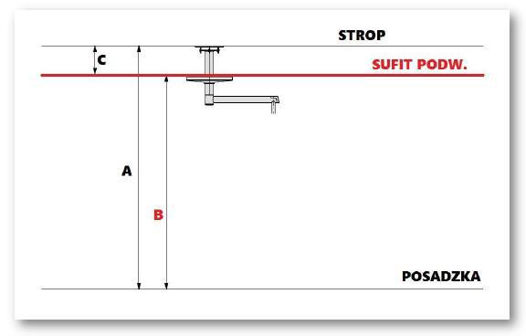

1. A. Wysokość do stropu oraz typ stropu [kanałowy / gęsto żebrowy / żelbeton / inny:............ ]   
   B. Wysokość do sufitu podwieszanego oraz typ sufitu podwieszanego [płyta gipsowokartonowa / kasetony GK (50x50 lub 60x60) / kasetony blacha (50x50 lub 60x60) / inny: ............... ]  
   C. Dystans pomiędzy A i B

Odpowiedź: Wysokość do stropu ok. 354 cm oraz typ stropu – żelbetonowy monolityczny. Wysokość do sufitu podwieszanego wynosi około 300 cm, sufit modułowy. Dystans pomiędzy A i B wynosi około 53 cm.

1. Czy Zamawiający dopuści lampę o maksymalnym natężeniu światła Ec lampy 100 000 lux z odległości 1m ? Parametr nieznacznie tylko odbiegający od wymaganego.

Odpowiedź: Nie, Zamawiający wymaga zgodnie z opisem przedmiotu zamówienia.

1. Czy Zamawiający dopuści lampę ze średnicą bezcieniowego pola oświetlanego regulowaną przez wymienny uchwyt umieszczony w centralnej części oprawy - w zakresie 18 i 30 cm ?

Odpowiedź: Tak, Zamawiający dopuszcza lampę opisaną w pytaniu.

1. Czy Zamawiający dopuści lampę ze średnicą bezcieniowego pola oświetlanego regulowaną przez panel boczny oraz przy rękojeści (przyciskami) - w zakresie 15-25 cm ( w 3 krokach) ?

Odpowiedź: Nie, Zamawiający wymaga zgodnie z opisem przedmiotu zamówienia.

1. Czy Zamawiający dopuści lampę z regulacją temp. barwowej 3800 / 4300 / 4800 K?

Odpowiedź: Tak, Zamawiający dopuszcza zaoferowanie lampy operacyjnej opisaną w pytaniu.

1. Czy Zamawiający dopuści lampę o kształcie kopuła jak niżej?

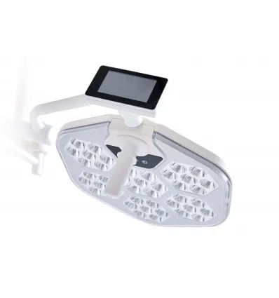

Odpowiedź: Tak, Zamawiający dopuszcza zaoferowany kształt kopuły.

1. Czy Zamawiający dopuści lampę w uchwytem sterylnym umieszczonym z boku czaszy (nie zaburzającym wiązki światła), z możliwością sterylizacji tegoż uchwytu? Uchwyt umożliwiający ustawianie czaszy w dowolnym położeniu.

Odpowiedź: Nie, Zamawiający wymaga zgodnie z opisem przedmiotu zamówienia.

1. Czy Zamawiający dopuści lampę bez uchwytów brudnych, a z uchwytem sterylizowanym?

Odpowiedź: Nie, Zamawiający wymaga zgodnie z opisem przedmiotu zamówienia.

1. Czy Zamawiający dopuści lampę o możliwości min. obniżenia natężenia światła lamp do 60 000 lux z odległości 1 m?

Odpowiedź: Nie, Zamawiający wymaga zgodnie z opisem przedmiotu zamówienia.

1. Czy Zamawiający dopuści lampę z trybem ENDO z natężeniem o wartości 5000 lux z odległości 1 m ?

Odpowiedź: Nie, Zamawiający wymaga zgodnie z opisem przedmiotu zamówienia.

1. Czy Zamawiający dopuści lampę nie wyposażoną w tryb ENDO?

Odpowiedź: Nie, Zamawiający wymaga zgodnie z opisem przedmiotu zamówienia.

Prosimy o uwzględnienie w/w zmian i zapraszamy do składania ofert.

Z poważaniem

***Dyrektor***

**Uniwersyteckiego Centrum Stomatologii**

**w Lublinie**

**dr hab. n. med. Elżbieta Pels**